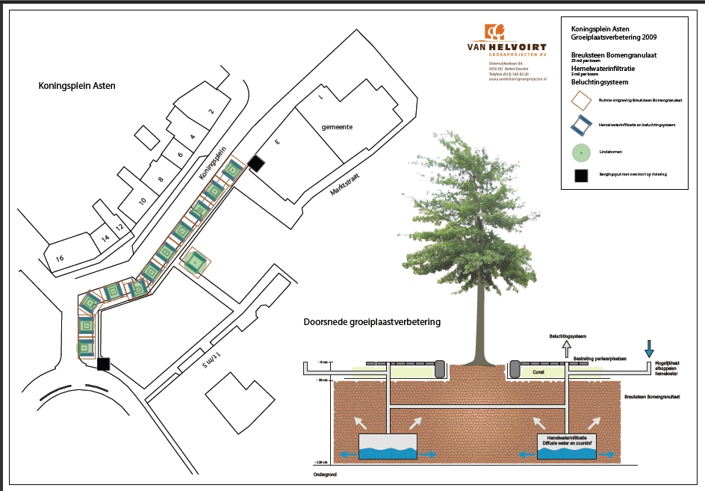

# Stap 1: Standplaatsverbetering aanleg

Maak een overzicht van manieren om de standplaats van een nieuw aan te planten boom te verbeteren. Zoek op internet naar manieren van standplaatsverbetering voordat je de boom plant. Vergelijk verschillende manieren en beschrijf dit in een kort verslag. Zorg dat je ongeveer een half a4tje vol schrijft met voor- en nadelen van verschillende manieren van standplaatsverbetering. Vermeld daarin ook waarom bepaalde factoren belangrijk zijn voor de groei van een boom en hoe het komt dat bijvoorbeeld in de stad die factoren in mindere mate aanwezig (kunnen) zijn.

# Stap 2: Standplaatsverbetering onderhoud

Maak een overzicht van manieren om de standplaats van een bestaande boom te verbeteren. Zoek op internet naar manieren van standplaatsverbetering zonder de boom te ontgraven. Vergelijk verschillende manieren en beschrijf dit in een kort verslag. Zorg dat je ongeveer een a4tje vol schrijft met voor- en nadelen van verschillende manieren van standplaatsverbetering. Vermeld daarin ook waarom bepaalde factoren belangrijk zijn voor de groei van een boom en hoe het komt dat bijvoorbeeld in de stad die factoren in mindere mate aanwezig (kunnen) zijn.

Even kort op een rij dus (voor beide situaties):

* Welke manieren van standplaatsverbetering zijn er bij bestaande- en nieuwe bomen?
* Wat zijn voor- en nadelen?
* Welke factoren beïnvloed je dan?
* Waarom zijn die factoren belangrijk voor de groei van een boom?

# Stap 3: Vergelijk

Wat geniet jouw voorkeur? Beschrijf kort waarom.